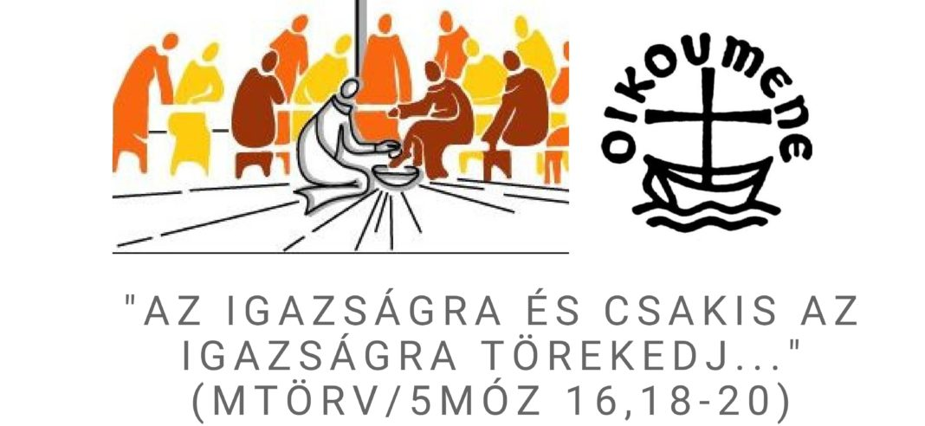

ökumEnikus imahét
2019. január 21-25.
ZALAEGERSZEG

IDŐPONT |  | HELYSZÍN | IGÉT HIRDET
január 21. hétfő | 18 óra | Mária Magdolna Plébániatemplom | Hodánics Péter  református lelkész
január 22. kedd | 18 óra | Szűz Mária Szeplőtelen Szíve Plébániatemplom | Zsugyel Kornél evangélikus lelkész
január 23. szerda | 18 óra | Református templom | Kovács József  káplán
január 24. csütörtök | 18 óra | Evangélikus templom | Molnár János  plébániai kormányzó
január 25. péntek | 18 óra | Jézus Szíve Ferences Plébániatemplom | Dr. Kürnyek Róbert  templomigazgató, pasztorális helynök

